Балалардың өз құқықтары мен міндетерін білуі, өзгелердің құқықтары мен міндеттерін құрметтеуі қажет. 27.03.2024 күні мектеп парламентінің мүшесі «Құқық – өмір айнасы» атты қалалық іс-шараға қатысты. Адамгершілік ізгі қасиеттер мен ар-ождан бостандығына, адалдық пен мейірімділікке баулу арқылы құқықтық тәрбие беру мақсатында оқушылардың саяси саналылығы мен таным белсенділігін арттыру, заңдарды талдай отырып, өз беттерімен салыстыра білуге, өмірде қолдана білуге баулу.
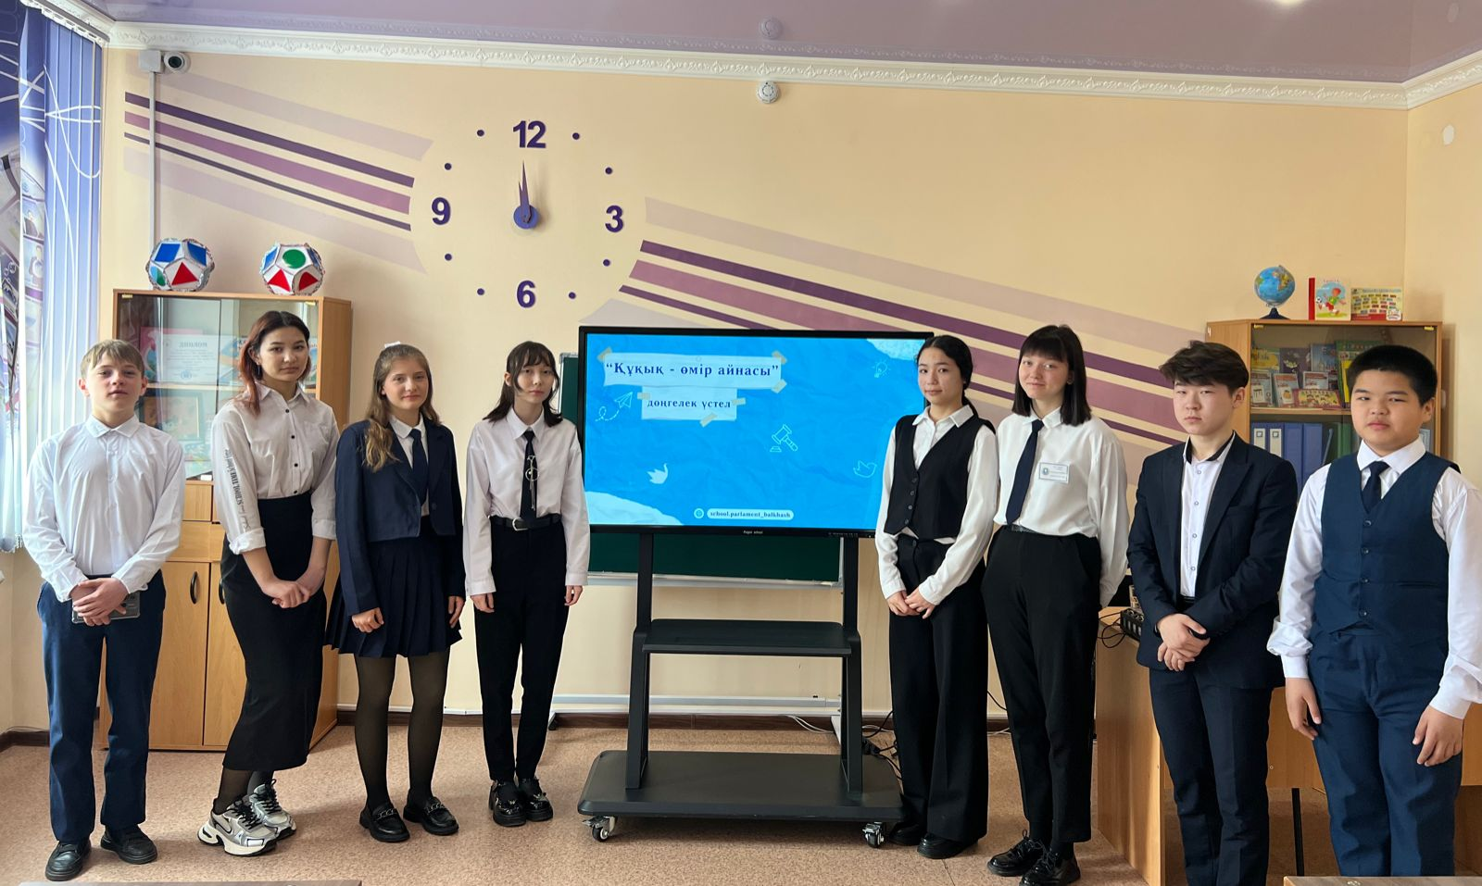
#Біртұтас_тәрбие
#ҚОББТӘРБИЕ
#uo_krg
@balqash_qalasy_bilim_bolimi
@rumcdo_official
@umckrg
@balqash_qalasy_akimdigi
@balqash_qbb #

Дети должны знать свои права и обязанности, уважать права и обязанности других. 27.03.2024 депутат школьного парламента принял участие в городском мероприятии «Закон – зеркало жизни». В целях дать юридическое образование путем привития нравственных добродетелей и свободы совести, честности и доброты, повышения политической сознательности и познавательной активности учащихся, привития умения анализировать законы, сравнивать их со своим лицом, применять в жизни.

